ILC
( INDONESIAN LEADERSHIP COMPETITION )
ILC ( Indonesian Leadership Competition ) merupakan ajang kompetisi kepemimpinan pada Acara 17TH MBI BIG FAIR yang akan menguji kecakapan dalam berorganisasi yang ditujukan kepada para organisator-organisator sekolah. ILC terdiri dari 2 babak, yaitu babak penyisihan, dan babak final. Mari bergabung bersama MBI BIG FAIR XVII dan jadilah juara!
- PETUNJUK PELAKSANAAN

- Waktu Pelaksanaan
Pendaftaran : Open 1 Desember 2025 - Close 4 April 2026
Technical Meeting : Minggu 5 April 2026 (08.00 - selesai)
Pelaksanaan : Minggu, 19 April 2026 ( 07.30 - selesai ).
- Tempat Pelaksanaan
Babak Penyisihan : Masjid Al Qona’ah Lantai 1
Seminar : Masjid Al Qona’ah Lantai 1
Babak Final : Masjid Al Qona’ah Lantai 1
- Pelaksana : Seluruh Panitia ILC 17TH MBI BIG FAIR.
- Penanggung Jawab
Ustadz : Andri Imam Setiawan, S,Pd. ( 0821 4166 5122)
Ustadzah : Dr. Rahma Sandi Prahara M,Pd.
Putra : Alfaturrokhman Nurramadani
Putri : Rachell Nabila Ivana
- PETUNJUK TEKNIS
- Ketentuan Peserta Kompetisi
- ILC ( Indonesian Leadership Competition ) 17TH MBI BIG FAIR diadakan secara offline di MBI AMANATUL UMMAH, Desa Kembangbelor, Kec. Pacet, Kab. Mojokerto.
- Peserta merupakan siswa/siswi delegasi osis SMP/MTs sederajat se-indonesia dibuktikan dengan surat rekomendasi dari masing-masing sekolahnya.
- Adapun kuota untuk jumlah pendaftar adalah 70 tim.
- Satu tim terdiri dari 3 orang yang berasal dari sekolah yang sama.
- Setiap sekolah boleh mengirim lebih dari 1 tim.
- Pendaftaran dibuka hingga 4 april 2026.
- Peserta yang telah mendaftar dan mengirimkan data tidak dapat digantikan oleh orang lain ketika berlangsungnya kegiatan ILC.
- Peserta menggunakan Almameter/seragam identitas sekolah.
- Peserta telah membayar biaya pendaftaran sebesar Rp.120.000,00/tim.
- Peserta wajib mengikuti technical meeting pada 5 april 2026. Panitia akan membagikan link Zoom via Whatsapp.
- Hal-hal yang belum tercantum dalam teknis dan akan disampaikan saat technical meeting.
- Peserta yang tidak mengikuti technical meeting dianggap menyetujui segala hal yang telah disepakati dalam technical meeting.
- Peserta WAJIB mengunggah poster dan Twibbon MBI BIG FAIR XVII berikut ini di akun Instagram masing-masing.
- Peserta diharuskan datang pukul 07.00 WIB untuk registrasi ulang.
- Peserta wajib menggunakan ID Card dalam seluruh rangkaian acara. ID Card akan dibagikan ketika registrasi ulang.
- TEKNIS KOMPETISI
- Babak Penyisihan
- Panitia akan memberikan lembar soal studi kasus kepada setiap tim yang hadir.
- Lembar studi kasus berisi 10 soal problem solving sesuai dengan materi pemaparan dari pemateri seminar.
- Durasi pengerjaan soal selama 30 menit.
- Peserta wajib membawa ID Card peserta dan memakainya selama mengerjakan lembar studi kasus di babak penyisihan.
- Keputusan dewan juri bersifat MUTLAK dan tidak dapat diganggu gugat
- Peserta menggunakan bolpoin/pena hitam dalam mengerjakan lembar studi kasus.
- Peserta dilarang keras saling meminjam ATK dengan tim lain.
- Peserta yang sudah selesai mengerjakan sebelum batas waktu habis, boleh mengumpulkan lembar studi kasus tersebut.
- Peserta tidak diperbolehkan keluar ruangan sebelum waktu yang ditentukan, kecuali seizin panitia.
- Apabila terdapat kecurangan dalam proses pengerjaan lembar studi kasus maka peserta akan didiskualifikasi.
- Akan diambil 10 tim terbaik dengan poin tertinggi sesuai hasil babak penyisihan.
- Pengumuman peserta yang lolos akan diumumkan melalui microphone dan dibagikan di grup peserta serta akan ditempelkan di mading 17TH MBI BIG FAIR.
- Babak Final
- Peserta final merupakan 10 tim dengan nilai tertinggi dari babak penyisihan.
- Seluruh peserta final diharapkan untuk mempresentasikan materi problem solving sesuai dengan hasil undian yang didapatkan.
- Peserta hanya memberikan jawabannya pada PowerPoint yang telah disediakan panitia dengan bahasa yang lugas dan dapat dimengerti.

- PENILAIAN
No. | Kriteria Penilaian | Poin
1. | Pemaparan Materi | 50%
2. | Tanya Jawab | 50%

- PENGHARGAAN
JUARA UMUM | PENHARGAAN
Juara 1 | Rp.1.000.000 + Trophy + Sertifikat + Merchandise
Juara 2 | Rp.750.000 + Trophy + Sertifikat + Merchandise
Juara 3 | Rp.500.000 + Trophy + Sertifikat + Merchandise
- FASILITAS
Peserta akan mendapatkan:
- E-Sertifikat.
- ID Card.
- Goodie bag.
- Gantungan kunci.
- Stiker.
- Blocknote.
- ATK 17TH MBI BIG FAIR
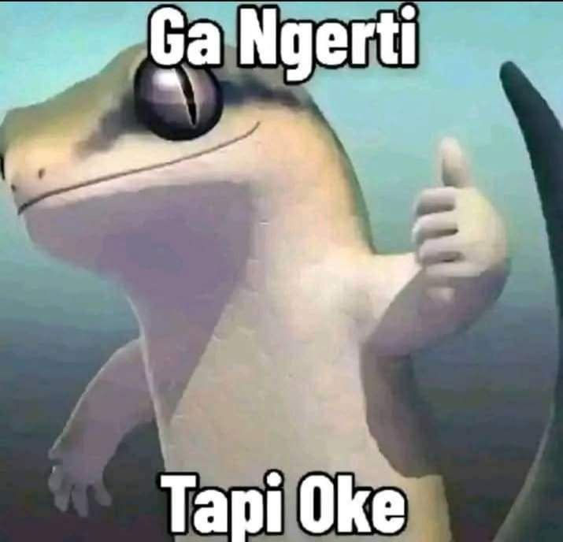
- Consume Include ( Snack, beverage, dan lunch )

- KETENTUAN PENGGUNAAN TWIBBON
- Setiap peserta wajib menggunakan Twibbon MBI BIG FAIR XVII yang telah disiapkan oleh panitia.
- Peserta wajib mengunggah poster dan twibbon 17th MBI BIG FAIR berikut ini di akun Instagram masing-masing. Adapun twibbon dapat diakses pada link berikut: https://mbibigfair.events/pamphlet dan https://twb.nz/sweetseventeenmbibigfair
- Caption upload poster sebagai berikut:
Ketika dunia diliputi oleh bayang globalisasi yang menghapus warna-warni peradaban,
kita, para penjelajah jiwa muda, mengembara melintasi dimensi perubahan. Dengan keberanian sebagai pedang dan pengetahuan sebagai sihir, mari kita ciptakan babak baru di mana nilai-nilai luhur kembali bersinar!

17th MBI BIG FAIR

SWARNALOKA NIRMANDALA
Kembali hadir menyapa kalian semua!
dengan hadirnya 11 cabang lomba dan serangkaian acara spektakuler yang siap mengantarkan kalian menuju prestasi gemilang sebagai sang juara!
Saya (nama) dari (asal sekolah) sebagai partisipan dari cabang lomba (nama lomba) Siap menorehkan prestasi cemerlang dalam MBI BIG FAIR DENGAN TOTAL HADIAH 90 JUTA RUPIAH MENANTI!!!
● Freepass MBI
● Uang Pembinaan
● Trophy
● Sertifikat bersekala nasional
● Merchandise
YUK, SEGERA DAFTARKAN DIRIMU DAN JADILAH JUARA! #sweetseventeenmbibigfair #tagline #mediapartner @mbibigfair_ @mbi.amanatulummah.pacet @(tag 5 teman kalian).
- Unggahan Twibbon menjadi bagian dari kelengkapan administrasi lomba dan akan diperiksa oleh panitia.
PENGADUAN & KONTAK PANITIA
Nama : Andri Imam Setiawan, S,Pd.
No.HP/WA : 0821 4166 5122

